Uitwerkingen verwerkingsopgaven Hoofdstuk 15 Thermodynamica

1. a. 102˚C. Uit de ideale gaswet volgt dat pV/T constant blijft voor dit gas. Dus lost men op:
$$\frac{\left(2p\right)\left(\frac{3}{4}V\right)}{T}=\frac{pV}{250 K};$$
De oplossing is T = $\frac{3}{2}×250$ = 375 K.

b. In onderstaand diagram zijn ook de relevante isothermen (lijnen met constante temp.) getekend.
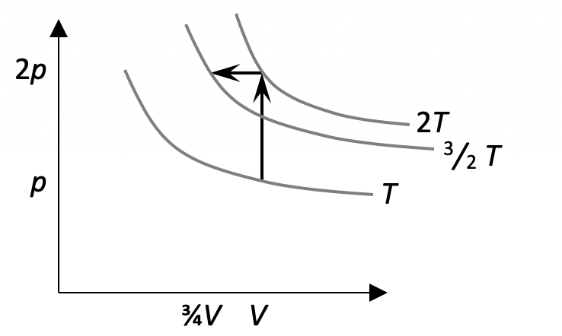

2. 0,65 kg water. De warmte die het staal moet verliezen is
$$Q=m c ∆T=1×900×\left(-60\right)=-54 000 J.$$
Deze warmte wordt door het water opgenomen:
$$54 000=m×4180×20.$$
Dus geldt
$$m=\frac{54 000}{4180×20}=0,65 kg.$$

3. 28 200 J. Er zijn drie stappen:
(1) verwarm het ijs van –15˚C tot 0˚C:
$$Q=mc∆T=60×2,1×15=1900 J;$$
(2) smelt het ijs bij het smeltpunt van 0˚C:
$$Q=mL=60×333=20 000 J;$$
(3) verwarm het water van 0˚C tot 25˚C
$$Q=mc∆T=60×4,2×25=6300 J.$$
Het totaal is 28 200 J.

